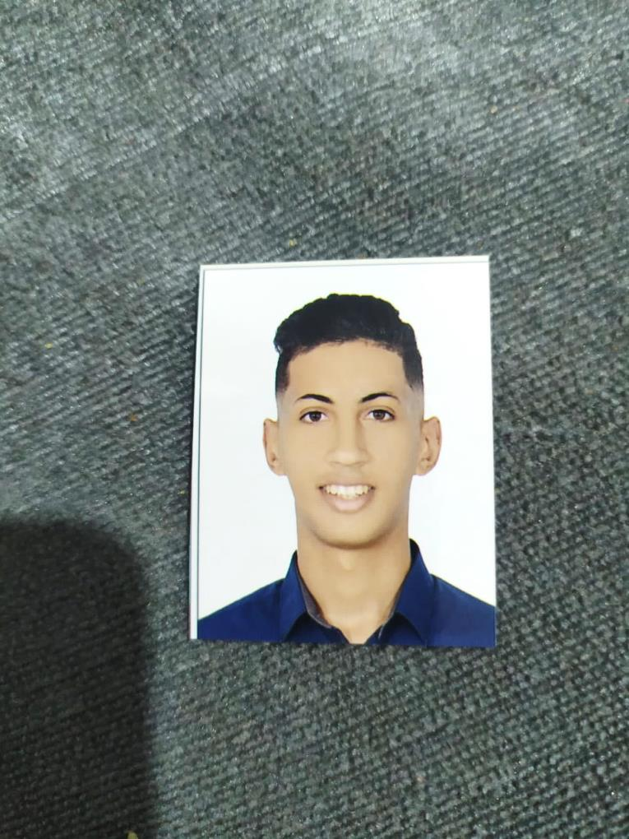

# PROFIL

Technicien spécialisé en développement informatique en ISTA Sidi Moumen ,âgé de 20 ans , titulaire d'un baccalauréat scientifique , après l'obtention de mon bac j'ai suivi un cursus d'informatique c'est la raison pour laquelle j'ai décidé d'intégrer le filière de développement informatique, je maîtrise Angular 15 Express ,C# , JavaScript.…

# CONTACT

TÉLÉPHONE:

0687307112

LINKEDIN:

[https://www.linkedin.com/in/sarraf-](https://www.linkedin.com/in/sarraf-yassine-84464323a/) [yassine-84464323a/](https://www.linkedin.com/in/sarraf-yassine-84464323a/)

EMAIL:

[yassinesarraf2021@gmail.com](mailto:yassinesarraf2021@gmail.com)

# AUTRE INTÉRÊTS

Lecture

Football

Cinema

SARRAF

YASSINE

(développeur MEAN stack)

# EXPERIENCE PROFESSIONNELLE

**Stage chez SoftMedia Marketing (de 01/05/2022 à 01/06/2022).**

* Creation des «landing pages» en utilisant Shopify.

**FORMATIONS**

* Formation de développement MEAN Stack chez « CodingTech »
* Diplôme de technicien spécialisé en développement informatique en ISTA SIDI MOUMEN (2022)
* Certifié en MICROSOFT (MOS) WORD et MICROSOFT (MOS) EXCEL (2021).
* Baccalauréat en science physique (2020).

**PROJETS RÉALISÉS**

* création d'application web back office de site e-commerce en utilisant (Angular 15,Express,MongoDB,NodeJS,Mongoose,BootStrap)
* création d'application web qui consomme une API de «developers.themoviedb.org» en utilisant (Angular 15,bootstrap)
* création de stie web d'achat et vente des pièces de PC (PFE) en utilisant (HTML,CSS,JavaScript,PHP)
* création d'application desktop de administration des ventes en utilisant (C#,Sql serveur)

# COMPETENCES

* WordPress.
* C#,HTML,CSS,Bootstrap,Angular15,Express,php
* MongoDB Compass
* Insomnia
* SQL Server.
* Visual studio et VS code
* . Shopify

# LANGUES

* Arabe : maternelle
* Français : bon niveau
* Anglais: bon niveau
* Allemand : bon niveau